SAŽETAK KARAKTERISTIKA LIJEKA

1. NAZIV LIJEKA

Enagal, 250 mg, film tableta
Enagal, 500 mg, film tableta

INN: abirateron

2. KVALITATIVNI I KVANTITATIVNI SASTAV

Enagal, 250 mg, film tableta:
Jedna film tableta sadrži 250 mg abirateron acetata.

Pomoćne supstance sa potvrđenim dejstvom:
Jedna film tableta sadrži 32.3 mg laktoze i 6.8 mg natrijuma.

Enagal, 500 mg, film tableta:
Jedna film tableta sadrži 500 mg abirateron acetata.

Pomoćne supstance sa potvrđenim dejstvom:
Jedna film tableta sadrži 64.6 mg laktoze i 13.6 mg natrijuma.

Za spisak svih ekscipijenasa, pogledati dio 6.1.

3. FARMACEUTSKI OBLIK

Film tableta.

Enagal, 250 mg, film tableta:
Bijele do skoro bijele, ovalne, filmom obložene tablete, sa oznakom „250“ sa jedne strane i dimenzijama 14.2 mm x 7.2 mm.

Enagal, 500 mg, film tableta:
Ljubičaste, ovalne, filmom obložene tablete, sa oznakom „500“ sa jedne strane i dimenzijama 18.9 mm x 9.5 mm.

4. KLINIČKI PODACI

4.1. Terapijske indikacije

Lijek Enagal je indikovan sa prednizonom ili prednizolonom za:
- terapiju novodijagnostifikovanog hormonski osjetljivog metastatskog karcinoma prostate visokog rizika (engl. metastatic hormone sensitive prostate cancer, mHSPC) kod odraslih muškaraca u kombinaciji sa androgen deprivacionom terapijom (ADT) (vidjeti dio 5.1)
- terapiju metastatskog karcinoma prostate koji je rezistentan na kastraciju (engl. Metastatic castration resistant prostate cancer, mCRPC) kod odraslih muškaraca koji nemaju simptome bolesti ili su simptomi bolesti blagi nakon neuspjeha sa androgen deprivacionom terapijom, i kod kojih hemioterapija još nije klinički indikovana (vidjeti dio 5.1)
- terapiju metastatskog karcinoma prostate koji je rezistentan na kastraciju (engl. Metastatic castration resistant prostate cancer, mCRPC) kod odraslih muškaraca kod kojih je bolest progredirala tokom ili poslije hemioterapijskog režima zasnovanog na docetakselu.

4.2. Doziranje i način primjene

Ovaj lijek treba da propiše odgovarajući zdravstveni radnik.

Doziranje
Preporučena doza je 1000 mg (dvije tablete od 500 mg ili četiri tablete od 250 mg) kao pojedinačna dnevna doza koja se ne smije uzimati sa hranom (vidjeti dio Način primjene). Uzimanje ovih tableta sa hranom povećava sistemsku izloženost abirateronu (vidjeti djelove 4.5 i 5.2).

Doziranje prednizona ili prednizolona
Za mHSPC, lijek Enagal se uzima sa 5 mg prednizona ili prednizolona jednom dnevno.
Za mCRPC, lijek Enagal se uzima sa 10 mg prednizona ili prednizolona jednom dnevno.

Medicinska kastracija sa analozima LHRH se treba nastaviti tokom terapije abirateronom kod pacijenata kod kojih nije izvršena hirurška kastracija.

Preporučeno praćenje
Prije započinjanja terapije treba izmjeriti vrijednosti transaminaza u serumu, zatim to mjerenje ponavljati na svake dvije nedjelje u prva tri mjeseca terapije, a potom jednom mjesečno. Krvni pritisak, koncentraciju kalijuma u serumu i retenciju tečnosti treba kontrolisati jednom mjesečno. Ipak, pacijente sa značajnim rizikom od kongestivne srčane insuficijencije treba pratiti na svake 2 nedjelje u toku prva tri mjeseca terapije i jednom mjesečno nakon toga (vidjeti dio 4.4).

Kod pacijenata sa već postojećom hipokalijemijom ili kod kojih se razvije hipokalijemija tokom terapije lijekom Enagal, razmotriti održavanje koncentracije kalijuma kod tog pacijenta na ≥ 4,0 mM.
Kod pacijenata kod kojih se razvije toksičnost stepena ≥ 3 uključujući hipertenziju, hipokalijemiju, edeme i druge toksičnosti koje nisu izazvane mineralokortikoidima, terapiju treba obustaviti i započeti odgovarajuću medicinsku pomoć. Terapiju lijekom Enagal ne treba ponovo započinjati dok se simptomi toksičnosti ne povuku na stepen 1 ili na početne vrijednosti.
U slučaju da se propusti dnevna doza bilo lijeka Enagal, prednizona ili prednizolona, terapiju treba nastaviti sljedećeg dana uobičajenom dnevnom dozom.

Hepatotoksičnost
Za pacijente kod kojih se tokom terapije razvije hepatotoksičnost (alanin aminotransferaza [ALT] ili aspartat aminotransferaza [AST] pređe vrijednost 5 puta veću od gornje granice normale [GGN]), terapiju treba odmah obustaviti (vidjeti dio 4.4). Kada se vrijednosti funkcionalnih testova jetre pacijenta vrate na početni nivo, može se ponovo uvesti terapija, ali sa smanjenom dozom od 500 mg (jedna tableta) jednom dnevno. Kod pacijenata koji se ponovo podvrgavaju terapiji, vrijednost transaminaza u serumu treba kontrolisati najmanje jednom u dvije nedjelje tokom tri mjeseca, a potom jednom mjesečno. Ako se hepatotoksičnost ponovo pojavi, i sa smanjenom dozom od 500 mg dnevno, terapiju treba prekinuti.
Ako se kod pacijenta u bilo kom trenutku razvije teška hepatotoksičnost (vrijednost ALT ili AST 20 puta veća od gornje granice normale), terapiju treba prekinuti i više je ne započinjati.

Oštećenje funkcije jetre
Nije potrebno prilagođavati dozu kod pacijenata sa postojećim blagim oštećenjem funkcije jetre, Child-Pugh klase A.
Pokazano je da umjereno oštećenje funkcije jetre (Child-Pugh klase B) povećava sistemsku izloženost abirateronu za približno četiri puta nakon primjene pojedinačnih oralnih doza abirateron-acetata od 1000 mg (vidjeti dio 5.2). Nema podataka o kliničkoj bezbjednosti i efikasnosti višestrukih doza abirateron-acetata kada se daje pacijentima sa umjerenim ili teškim oštećenjem funkcije jetre (Child-Pugh klase B ili C). Predviđa se da nema prilagođavanja doze. Primjenu lijeka Enagal treba pažljivo procijeniti kod pacijenata sa umjerenim oštećenjem funkcije jetre, kod kojih korist primjene treba da jasno prevazilazi mogući rizik (vidjeti djelove 4.2 i 5.2). Lijek Enagal ne treba primjenjivati kod pacijenata sa teškim oštećenjem funkcije jetre (vidjeti djelove 4.3, 4.4 i 5.2).

Oštećenje funkcije bubrega
Nije neophodno prilagođavanje doze kod pacijenata sa oštećenjem bubrežne funkcije (vidjeti dio 5.2). Međutim, nema kliničkih iskustava sa pacijentima koji imaju rak prostate i teško oštećenje funkcije bubrega. Kod ovih pacijenata savjetuje se oprez (vidjeti dio 4.4).

Pedijatrijska populacija
Nema relevantne primjene lijeka Enagal u pedijatrijskoj populaciji.

Način primjene
Lijek Enagal je namijenjen za oralnu upotrebu.
Tablete treba uzeti najmanje dva sata poslije jela, i potom, pošto se tablete progutaju, nikakvu hranu ne treba uzimati još najmanje jedan sat. Tablete treba progutati cijele, sa vodom.

4.3. Kontraindikacije

- Preosjetljivost na aktivnu supstancu ili na bilo koju od pomoćnih supstanci navedenih u dijelu 6.1.
- Žene koje su trudne ili koje bi mogle biti trudne (vidjeti dio 4.6).
- Teško oštećenje funkcije jetre (Child-Pugh klase C (vidjeti djelove 4.2, 4.4 i 5.2)).
- Enagal, u kombinaciji sa prednizonom/prednizolonom, kontraindikovan je u kombinaciji sa Ra-223

4.4. Posebna upozorenja i mjere opreza pri upotrebi lijeka

Hipertenzija, hipokalijemija, retencija tečnosti i srčana insuficijencija zbog prekomjernog nivoa mineralokortikoida
Lijek Enagal može izazvati hipertenziju, hipokalijemiju i retenciju tečnosti (vidjeti dio 4.8) kao posljedicu porasta nivoa mineralokortikoida usljed inhibicije CYP17 (vidjeti dio 5.1). Istovremena primjena sa kortikosteroidima suprimira oslobađanje adenokortikotropnog hormona (ACTH) što dovodi do smanjene incidence i težine ovih neželjenih dejstava. Potreban je oprez pri liječenju pacijenata čija već postojeća medicinska stanja mogu biti pogoršana povećanjem krvnog pritiska, hipokalijemijom (npr. kod onih koji uzimaju kardiotonične glikozide), ili zadržavanjem tečnosti (npr. kod onih sa srčanom insuficijencijom, teškom ili nestabilnom anginom pektoris, nedavnim infarktom miokarda ili ventrikularnom aritmijom i kod onih sa teškim oštećenjem bubrežne funkcije).

Lijek Enagal treba oprezno primjenjivati kod pacijenata sa kardiovaskularnim bolestima u anamnezi. Iz studija faze 3 sprovedenih sa abirateronom isključeni su pacijenti sa nekontrolisanom hipertenzijom, klinički značajnim oboljenjem srca što se manifestovalo infarktom miokarda, ili arterijskim trombotičkim događajem u prethodnih 6 mjeseci, pacijenti sa teškom ili nestabilnom anginom, ili srčanom insuficijencijom klase III ili IV (studija 301) ili klase II do IV (studije 3011 i 302) po NYHA klasifikaciji (engl. New York Heart Association Class) ili pacijenti kod kojih je izmjerena srčana ejekciona frakcija < 50%. Pacijenti sa atrijalnom fibrilacijom ili drugim srčanim aritmijama koje zahtijevaju medicinsku terapiju su bili isključeni iz studija 3011 i 302. Nije utvrđena bezbjednost kod pacijenata koji imaju ejekcionu frakciju lijeve komore (engl. left ventricular ejection fraction, LVEF) < 50% ili srčanu insuficijenciju NYHA klase III ili IV (studija 301) ili srčanu insuficijenciju NYHA klase II do IV (u studijama 3011 i 302) (vidjeti djelove 4.8 i 5.1).

Prije liječenja pacijenata sa značajnim rizikom za nastanak kongestivne srčane insuficijencije (npr. srčana insuficijencija, nekontrolisana hipertenzija ili srčani događaji kao što je ishemijska bolest srca u anamnezi) treba razmotriti dobijanje procjene srčane funkcije (npr. ultrazvuk srca). Prije terapije lijekom Enagal, treba liječiti srčanu insuficijenciju i optimizirati srčanu funkciju. Hipertenziju, hipokalijemiju i retenciju tečnosti treba korigovati i kontrolisati. Tokom terapije treba kontrolisati krvni pritisak, koncentraciju kalijuma u serumu, retenciju tečnosti (dobijanje na težini, periferni edemi), i druge znake i simptome kongestivne srčane insuficijencije, na svake 2 nedjelje u toku 3 mjeseca i nakon toga jednom mjesečno i korigovati primijećena odstupanja. Produženje QT intervala je bilo primijećeno kod pacijenata koji su imali hipokalijemiju povezanu sa primjenom lijeka Enagal. Procijeniti srčanu funkciju prema kliničkim indikacijama, sprovesti odgovarajuće mjere i razmotriti ukidanje ove terapije ako postoji klinički značajno smanjenje srčane funkcije (vidjeti dio 4.2).

Hepatotoksičnost i oštećenje funkcije jetre
U kontrolisanim kliničkim ispitivanjima dolazilo je do znatnog povećanja vrijednosti enzima jetre zbog čega je prekidana terapija ili je doza modifikovana (vidjeti dio 4.8). Vrijednosti transaminaza u serumu treba mjeriti prije započinjanja ove terapije, na svake dvije nedjelje u prva tri mjeseca terapije i potom jednom mjesečno. Ako se razviju klinički simptomi ili znaci koji ukazuju na hepatotoksičnost, odmah treba izmjeriti vrijednost transaminaza u serumu. Ako u bilo kom trenutku vrijednost ALT ili AST pređe petostruku vrijednost gornje granice normale, terapiju treba odmah obustaviti i pažljivo pratiti funkciju jetre. Terapija se može ponovo uvesti samo kada se vrijednosti funkcionalnih testova jetre pacijenta vrate na početni nivo i sa smanjenom dozom (vidjeti dio 4.2).
Ako pacijenti razviju tešku hepatotoksičnost (vrijednost ALT ili AST 20 puta veća od gornje granice normale) u bilo kom trenutku dok su na terapiji, terapiju treba prekinuti i više je ne uvoditi kod ovih pacijenata.
Pacijenti sa aktivnim ili simptomatskim virusnim hepatitisom bili su isključeni iz kliničkih ispitivanja; stoga nema podataka koji bi podržali upotrebu lijeka Enagal u ovoj populaciji.
Nema podataka o kliničkoj bezbjednosti i efikasnosti višestrukih doza abirateron-acetata kada se primjenjuje kod pacijenata sa umjerenim ili teškim oštećenjem funkcije jetre (Child-Pugh klase B ili C). Primjenu lijeka Enagal treba pažljivo procijeniti kod pacijenata sa umjerenim oštećenjem funkcije jetre, kod kojih korist treba da jasno prevazilazi mogući rizik (vidjeti djelove 4.2 i 5.2). Lijek Enagal se ne smije primjenjivati kod pacijenata sa teškim oštećenjem funkcije jetre (vidjeti djelove 4.2, 4.3 i 5.2).
U periodu postmarketinškog praćenja, bili su prijavljeni rijetki slučajevi akutne insuficijencije jetre i fulminantnog hepatitisa, od kojih su neki bili sa smrtnim ishodom (vidjeti dio 4.8.).

Obustava primjene kortikosteroida i rješavanje stresnih situacija
Savjetuje se oprez i praćenje eventualne pojave adrenokortikalne insuficijencije ukoliko se kod pacijenata obustavi terapija prednizonom ili prednizolonom. Ako se nastavi sa davanjem lijeka Enagal i pošto se obustavi primjena kortikosteroida, pacijente treba pratiti kako bi se na vrijeme uočili simptomi prekomjernog nivoa mineralokortikoida (vidjeti informacije gore navedene).
Kod pacijenata koji primaju prednizon ili prednizolon, a koji su izloženi neuobičajenom stresu, može biti indikovana primjena povećanih doza kortikosteroida prije, tokom i poslije stresnih situacija.

Gustina kostiju
Kod muškaraca sa metastatskim uznapredovalim karcinomom prostate može doći do smanjenja gustine kostiju. Kombinovana primjena lijeka Enagal sa glukokokortikoidima može da pojača taj efekat.

Prethodna primjena ketokonazola
Može se očekivati niži stepen odgovora kod pacijenata koji su prethodno primali ketokonazol kao terapiju za karcinom prostate.

Hiperglikemija
Primjena glukokortikoida može povećati hiperglikemiju, zato treba često mjeriti vrijednosti šećera u krvi kod pacijenata sa dijabetesom.

Hipoglikemija
Kod pacijenata sa dijabetesom na terapiji pioglitazonom ili repaglinidom prijavljeni su slučajevi hipoglikemije pri primjeni abiraterona u kombinaciji sa prednizonom/prednizolonom (vidjeti dio 4.5). Zbog toga je neophodna kontrola glikemije kod pacijenata sa dijabetesom.

Upotreba sa hemioterapijom
Bezbjednost i efikasnost istovremene primjene lijeka Enagal sa citotoksičnom hemioterapijom nije utvrđena (vidjeti dio 5.1).

Intolerancija na pomoćne supstance
Ovaj lijek sadrži laktozu. Pacijenti sa rijetkim nasljednim oboljenjem intolerancije na galaktozu, nedostatkom Lapp laktaze ili glukozno-galaktoznom malapsorpcijom ne smiju da uzimaju ovaj lijek.
Ovaj lijek sadrži 1,18 mmol (ili 27,2 mg) natrijuma po dnevnoj dozi, što odgovara 1,36 % maksimalnog dnevnog unosa od 2 g natrijuma prema preporukama SZO za odraslu osobu. Ovo treba da se uzme u obzir kod pacijenata koji su na ishrani sa ograničenim unosom natrijuma.

Mogući rizici
Anemija i seksualna disfunkcija se mogu javiti kod muškaraca sa metastatskim karcinomom prostate uključujući i one koji su na terapiji lijekom Enagal.

Uticaj na skeletne mišiće
Slučajevi miopatije i rabdomiolize su bili prijavljeni kod pacijenata koji su uzimali lijek Enagal. Većina slučajeva se razvila unutar prvih šest mjeseci terapije i povukla se nakon obustavljanja primjene lijeka Enagal. Preporučuje se oprez kod pacijenata koji istovremeno primaju ljekove za koje se zna da mogu da izazovu miopatiju/rabdomiolizu.

Interakcije sa drugim ljekovima
Primjenu snažnih induktora CYP3A4 tokom terapije treba izbjegavati, osim ukoliko ne postoji terapijska alternativa, zbog rizika od smanjenja izloženosti abirateronu (vidjeti dio 4.5).

Kombinacija abiraterona i prednizona/prednizolona sa Ra-223
Kontraindikovana je primjena abiraterona i prednizona/prednizolona u kombinaciji sa Ra-223 (vidjeti dio 4.3), zbog povećanog rizika od fraktura i povećanog trenda smrtnosti kod pacijenata sa karcinomom prostate bez simptoma ili sa blagim simptomima, što je uočeno u kliničkim ispitivanjima.
Preporuka je da se liječenje sa Ra-223 ne započinje dok ne prođe najmanje 5 dana od posljednje primjene lijeka Enagal u kombinaciji sa prednizonom/prednizolonom.

4.5. Interakcije sa drugim ljekovima i druge vrste interakcija

Uticaj hrane na abirateron
Primjena sa hranom značajno povećava resorpciju abirateron acetata. Nisu utvrđene efikasnost i bezbjednost kada se uzima sa hranom, zato se ovaj lijek se ne smije uzimati sa hranom (vidjeti djelove 4.2 i 5.2).

Interakcije sa drugim ljekovima
Mogući uticaj drugih ljekova na izloženost abirateronu
U kliničkoj studiji farmakokinetičkih interakcija, kod zdravih ispitanika koji su prethodno dobijali snažan CYP3A4 induktor rifampicin, 600 mg u toku 6 dana, a zatim dobijali pojedinačnu dozu abirateron acetata od 1000 mg, srednja vrijednost PIK∞ abiraterona u plazmi je bila smanjena za 55%.

Snažne induktore CYP3A4 (npr. fenitoin, karbamazepin, rifampicin, rifabutin, rifapentin, fenobarbital, kantarion (Hypericum perforatum)) treba izbjegavati tokom terapije, osim ukoliko ne postoji terapijska alternativa.

U odvojenoj kliničkoj studiji farmakokinetičkih interakcija kod zdravih ispitanika, istovremena primjena sa ketokonazolom, snažnim inhibitorom CYP3A4, nije imala klinički značajan efekat na farmakokinetiku abiraterona.

Mogući uticaj abiraterona na izloženost drugim ljekovima
Abirateron je inhibitor hepatičkih enzima CYP2D6 i CYP2C8 koji metabolišu ljekove.
U studiji u kojoj je trebalo utvrditi dejstvo abirateron-acetata (uz prednizon) na pojedinačnu dozu CYP2D6 supstrata dekstrometorfana, sistemska izloženost (PIK) dekstrometorfanu povećana je približno 2,9 puta. PIK₂₄ za dekstrorfan, aktivni metabolit dekstrometorfana, povećana je za oko 33%.

Savjetuje se oprez kada se abirateron acetat primjenjuje sa ljekovima koji se aktiviraju ili metabolišu putem CYP2D6, posebno sa ljekovima koji imaju uzan terapijski indeks. Treba razmotriti smanjenje doze ljekova koji imaju uzan terapijski indeks i koji se metabolišu putem CYP2D6. Primjeri ljekova koji se metabolišu putem CYP2D6 su metoprolol, propranolol, desipramin, venlafaksin, haloperidol, risperidon, propafenon, flekainid, kodein, oksikodon i tramadol (posljednja tri lijeka iziskuju CYP2D6 za formiranje njihovih aktivnih metabolita koji imaju analgetičko dejstvo).

U ispitivanju interakcija ljekova koji se metabolišu putem CYP2C8, kod zdravih ispitanika, vrijednost PIK pioglitazona je bila povećana za 46% i vrijednosti PIK za M-III i M-IV, aktivne metabolite pioglitazona, bile su smanjene za 10% za svaki, kada se pioglitazon davao zajedno sa pojedinačnom dozom od 1000 mg abirateron acetata. Pacijente treba pažljivo pratiti za znake toksičnosti povezane sa CYP2C8 supstratom sa uskim terapijskim indeksom, ako se primjenjuju istovremeno. Primjeri ljekova koji se metabolišu putem CYP2C8 uključuju pioglitazon i repaglinid (vidjeti dio 4.4)

In vitro, glavni metaboliti abirateron sulfat i N-oksid abirateron sulfat, pokazali su da inhibiraju hepatičko preuzimanje transporterom OATP1B1 i za posljedicu, mogu da povećaju koncentraciju ljekova koji se eliminišu putem OATP1B1. Nema dostupnih kliničkih podataka koji bi potvrdili ovu interakciju zasnovanu na transporteru.

Primjena sa ljekovima koji produžavaju QT interval
Zbog toga što androgen deprivaciona terapija može da produži QT interval, savjetuje se oprez kada se lijek Enagal primjenjuje sa ljekovima za koje se zna da produžavaju QT interval ili sa ljekovima koji mogu da indukuju torsades de pointes kao što su klasa IA antiaritmika (npr. hinidin, dizopiramid) ili klasa III antiaritmika (npr. amjodaron, sotalol, dofetilid, ibutilid), metadon, moksifloksacin, antipsihotici, itd.

Primjena sa spironolaktonom
Spironolakton se vezuje za androgene receptore i može da poveća vrijednosti prostata specifičnog antigena (PSA). Primjena sa lijekom Enagal se ne preporučuje (vidjeti dio 5.1).

4.6. Plodnost, trudnoća i dojenje

Žene u reproduktivnom periodu
Nema podataka o primjeni lijeka Enagal tokom trudnoće kod žena, budući da ovaj lijek uopšte nije namijenjen za primjenu kod žena u reproduktivnom periodu.

Kontracepcija muškaraca i žena
Nije poznato da li su abirateron ili njegovi metaboliti prisutni u spermi. Potrebno je da pacijenti koji su seksualno aktivni koriste kondom ako im je partnerka trudna. Ako pacijent ima seksualne odnose sa ženom u reproduktivnom periodu, potrebno je da koristi kondom uz još neko efektivno sredstvo kontracepcije. Studije na životinjama su pokazale reproduktivnu toksičnost (vidjeti dio 5.3).

Trudnoća
Lijek Enagal nije namijenjen za primjenu kod žena i kontraindikovan je kod žena koje su trudne ili bi mogle biti trudne (vidjeti djelove 4.3 i 5.3).

Dojenje
Lijek Enagal nije namijenjen za primjenu kod žena.

Plodnost
Abirateron utiče na plodnost mužjaka i ženki pacova, ali su ovi efekti potpuno reverzibilni (vidjeti dio 5.3).

4.7. Uticaj lijeka na sposobnost upravljanja vozilima i rukovanja mašinama

Lijek Enagal nema ili ima zanemarljiv uticaj na sposobnost upravljanja vozilima i rukovanja mašinama.

4.8. Neželjena dejstva

Sažetak bezbjednosnog profila
U analizi neželjenih dejstava u kliničkim studijama faze 3 sa lijekom Enagal, neželjena dejstava koje su bila zabilježena kod ≥10% pacijenata bila su periferni edemi, hipokalijemija, hipertenzija, infekcija urinarnog trakta i povećanje vrijednosti alanin aminotransferaze i/ili povećanje vrijednosti aspartat aminotransferaze.
Druga važna neželjena dejstva uključuju srčane poremećaje, hepatotoksičnost, frakture i alergijski alveolitis.

Lijek Enagal može da izazove hipertenziju, hipokalijemiju i retenciju tečnosti, kao farmakodinamske posljedice mehanizma dejstva. U fazi 3 studija, očekivane mineralokortikoidna neželjena dejstva bila su češće zabilježene kod pacijenata koji su uzimali abirateron acetat nego kod onih koji su dobijali placebo: hipokalijemija 18% naspram 8%, hipertenzija 22% naspram 16% i retencija tečnosti (periferni edemi) 23% naspram 17%. Kod pacijenata koji su uzimali abirateron acetat u poređenju sa pacijentima koji su uzimali placebo, hipokalijemija stepena 3 i 4, prema Zajedničkim kriterijumima terminologije za neželjene događaje (engl. Common Terminology Criteria for Adverse Events, CTCAE (verzija 4.0)) je zabilježena kod 6% naspram 1% pacijenata, hipertenzija stepena 3 i 4 prema CTCAE (verzija 4.0) je zabilježena kod 7% naspram 5% pacijenata, a retencija tečnosti (periferni edemi) stepena 3 i 4 su zabilježeni kod 1% naspram 1% pacijenata. Uopšteno, mineralokortikoidne reakcije su uspješno medicinski kontrolisane. Istovremena primjena kortikosteroida smanjuje incidencu i težinu ovih neželjenih dejstava (vidjeti dio 4.4).

Tabelarni prikaz neželjenih dejstava
U studijama sa pacijentima koji imaju metastatski uznapredovali karcinom prostate koji su primali LHRH analog, ili su prethodno podvrgnuti orhiektomiji, lijek Enagal je primjenjivan u dozi od 1000 mg na dan u kombinaciji sa manjim dozama prednizona ili prednizolona (bilo 5 mg ili 10 mg na dan zavisno od indikacije).

Neželjena dejstva zabilježena tokom kliničkih ispitivanja i u postmarketinškom periodu navedene su u Tabeli 1, po kategorijama učestalosti. Kategorije učestalosti se definišu na sljedeći način: veoma često (≥ 1/10); često (≥ 1/100 do < 1/10); povremeno (≥ 1/1000 do < 1/100); rijetko (≥1/10000 do <1/1000); veoma rijetko (<1/10000) i nepoznato (učestalost se ne može procijeniti na osnovu dostupnih podataka).
U svakoj grupi učestalosti neželjena dejstva su prikazivana po opadajućoj ozbiljnosti.

Tabela 1: Neželjena dejstva zabilježena u kliničkim ispitivanjima i postmarketinški

Klasa Sistema Organa | Neželjena dejstva i učestalost
Infekcije i infestacije | veoma često: infekcija urinarnog trakta  često: sepsa
Poremećaji imunog sistema | nepoznato: anafilaktička reakcija
Endokrini poremećaji | povremeno: adrenalna insuficijencija
Poremećaji metabolizma i ishrane | veoma često: hipokalijemija  često: hipertrigliceridemija
Kardiološki poremećaji | često: srčana insuficijencija*, angina pektoris, atrijalna fibrilacija, tahikardija  povremeno: ostale aritmije  nepoznato: infarkt miokarda, produženje QT intervala (vidjeti djelove 4.4 i 4.5)
Vaskularni poremećaji | veoma često: hipertenzija
Respiratorni, torakalni i medijastinalni  poremećaji | rijetko: alergijski alveolitisª
Gastrointestinalni poremećaji | veoma često: dijareja  često: dispepsija
Hepatobilijarni poremećaji | veoma često: povišena vrijednost alanin aminotransferaze i/ili povišena vrijednost aspartat aminotransferaze^{b}  rijetko: fulminantni hepatitis, akutna insuficijencija jetre
Poremećaji kože i potkožnog tkiva | često: osip
Poremećaji mišićno-koštanog sistema i  vezivnog tkiva | povremeno: miopatija, rabdomioliza
Poremećaji bubrega i urinarnog sistema | često: hematurija
Opšti poremećaji i reakcije na mjestu primjene | veoma često: periferni edem
Povrede, trovanja i proceduralne komplikacije | često: frakture**
* Srčana insuficijencija uključuje i kongestivnu srčanu insuficijenciju, disfunkciju lijeve komore i smanjenje ejekcione frakcije
** Frakture uključuju osteoporozu i sve frakture osim patoloških fraktura
ª Spontani izvještaji iz postmarketinškog iskustva
^{b} Povećanje vrijednosti alanin aminotransferaze i/ili povećanje vrijednosti aspartat aminotransferaze uključujuje povećanje vrijednosti ALT, povećanje vrijednosti AST i poremećaj funkcije jetre.

Kod pacijenata koji su uzimali abirateron acetat zabilježene su sljedeća neželjena dejstva stepena 3 prema CTCAE (verzija 4.0): hipokalijemija 5%; infekcija urinarnog trakta 2%; povećanje vrijednosti alanin aminotransferaze i/ili povećanje vrijednosti aspartat aminotransferaze 4%; hipertenzija 6%; frakture 2%; periferni edemi, srčana insuficijencija i atrijalna fibrilacija, kod 1% pacijenata.
Hipertrigliceridemija i angina pektoris stepena 3 prema CTCAE (verzija 4.0) javile su se kod < 1% pacijenata. Infekcija urinarnog trakta, povećanje vrijednosti alanin aminotransferaze i/ili povećanje vrijednosti aspartat aminotransferaze, hipokalijemija, srčana insuficijencija, atrijalna fibrilacija i frakture stepena 4 prema CTCAE (verzija 4.0) zabilježeni su kod < 1% pacijenata.
Veća incidenca hipertenzije i hipokalijemije je zabilježena kod hormonski osjetljive populacije (studija 3011). Hipertenzija je bila prijavljena kod 36,7% pacijenata kod hormonski osjetljive populacije (studija 3011) u odnosu na 11,8% pacijenata u studiji 301, odnosno 20,2% pacijenata u studiji 302.
Hipokalijemija je zabilježena kod 20,4% pacijenata kod hormonski osjetljive populacije (studija 3011) u odnosu na 19,2% pacijenata u studiji 301 odnosno 14,9% pacijenata u studiji 302.
Incidenca i težina neželjenih događaja je bila veća u podgrupi pacijenata sa početnom vrijednosti ECOG funkcionalnog statusa jednakoj 2, prema klasifikaciji Istočne kooperativne onkološke grupe (engl. Eastern Cooperative Oncology Group, ECOG) i takođe kod starijih pacijenata (≥75 godina).

Opis odabranih neželjenih dejstava
Kardiovaskularne reakcije
Iz tri studije faze 3 isključeni su pacijenti sa nekontrolisanom hipertenzijom, klinički značajnim oboljenjem srca što se manifestovalo infarktom miokarda, ili arterijskim trombotičkim događajima u prethodnih 6 mjeseci, teškom ili nestabilnom anginom, ili srčanom insuficijencijom klase III ili IV po klasifikaciji NYHA (studija 301) ili srčanom insuficijencijom klase II ili IV po klasifikaciji NYHA (studije 3011 i 302) ili kod kojih je izmjerena srčana ejekciona frakcija < 50%. Svi uključeni pacijenti (i oni koji su uzimali aktivnu supstancu i koji su dobijali placebo) istovremeno su bili podvrgnuti androgen deprivacionoj terapiji, uglavnom upotrebom analoga LHRH, što je bilo udruženo sa pojavom dijabetesa, infarkta miokarda, cerebrovaskularnog događaja i iznenadne srčane smrti.
Incidenca kardiovaskularnih neželjenih dejstava u studijama faze 3 kod pacijenata koji su uzimali abirateron acetat u odnosu na pacijente koji su dobijali placebo bila je sljedeća: atrijalna fibrilacija 2,6% u odnosu na 2,0%, tahikardija 1,9% u odnosu na 1,0%, angina pektoris 1,7% u odnosu na 0,8%, srčana insuficijencija 0,7% u odnosu na 0,2% i aritmija 0,7% u odnosu na 0,5%.

Hepatotoksičnost
Hepatotoksičnost sa povišenim vrijednostima ALT, AST i ukupnog bilirubina zabilježena je kod pacijenata koji su uzimali abirateron acetat. U kliničkim studijama faze 3, hepatotoksičnost stepena 3 i 4, (npr. vrijednosti ALT ili AST povišene > 5 x iznad gornje granice normalnih vrijednosti (GGN) ili povećanje bilirubina > 1.5 x GGN) zabilježeno je kod približno 6% pacijenata koji su uzimali abirateron acetat, tipično tokom prva tri mjeseca po započinjanju terapije. U studiji 3011, hepatotoksičnost stepena 3 ili 4 je zabilježena kod 8,4% pacijenata koji su uzimali abirateron acetat. Deset pacijenata koji su uzimali abirateron acetat su bili isključeni iz studije zbog hepatotoksičnosti; dva pacijenta su imala hepatotoksičnost stepena 2, šest pacijenata je imalo hepatotoksičnost stepena 3 i dva pacijenta su imala stepen 4 hepatotoksičnosti. Hepatotoksičnost nije bila uzrok smrti kod pacijenata u studiji 3011. U kliničkim studijama faze 3, vjerovatnoća da će doći do povećanja vrijednosti funkcionalnih testova jetre bila je veća kod pacijenata kojima je vrijednost ALT ili AST bila povećana i prije uvođenja ispitivane terapije u odnosu na one pacijente čije su početne vrijednosti bile normalne. Kada je zabilježen porast vrijednosti bilo ALT ili AST > 5 x GGN, ili povećanja vrijednosti bilirubina > 3 x GGN, abirateron acetat je obustavljan privremeno ili trajno. U dva slučaja došlo je do izrazitog povećanja vrijednosti funkcionalnih testova jetre (vidjeti dio 4.4). Kod ova dva pacijenta kod kojih su na početku vrijednosti parametara funkcije jetre bile normalne došlo je do porasta vrijednosti ALT ili AST od 15 do 40 x GGN i povećanja bilirubina od 2 do 6 x GGN. Po obustavi terapije, kod oba pacijenta došlo je do normalizacije vrijednosti funkcionalnih testova jetre i kod jednog pacijenta terapija je ponovo uvedena, a ovi skokovi se nisu ponovili. U studiji 302, porast vrijednosti ALT ili AST stepena 3 ili 4 je bio zabilježen kod 35 (6,5%) pacijenata koji su uzimali abirateron acetat.
Povišene vrijednosti aminotransferaza povukle su se kod svih osim kod 3 pacijenta (kod 2 pacijenta sa novim višestrukim metastazama na jetri i kod jednog pacijenta sa porastom vrijednosti AST približno 3 nedjelje nakon posljednje doze abirateron-acetata). U kliničkim studijama faze 3, prekid terapije zbog povećanja vrijednosti ALT i AST ili poremećaja funkcije jetre je bio prijavljen kod 1,1% pacijenata koji su uzimali abirateron acetat i 0,6% pacijenata koji su dobijali placebo; nisu prijavljeni smrtni ishodi zbog hepatotoksičnog događaja.

U kliničkim ispitivanjima, rizik od hepatotoksičnosti smanjen je isključivanjem pacijenata sa hepatitisom kao postojećom bolešću ili značajnim abnormalnostima u funkcionalnim testovima jetre.
Iz studije 3011 bili su isključeni pacijenti sa početnom vrijednošću ALT i AST > 2,5 x GGN, bilirubinom > 1,5 x GGN ili pacijenti sa aktivnim ili simptomatskim virusnim hepatitisom ili hroničnim oboljenjem jetre; pacijenti sa ascitesom ili sa poremećajem krvarenja kao posljedicom disfunkcije jetre. U studiji 301, pacijenti sa početnim vrijednostima ALT i AST ≥ 2,5 x GGN i odsustvom metastaza na jetri i pacijenti sa metastazama na jetri i vrijednostima ALT i AST > 5 x GGN su bili isključeni. U studiji 302, pacijenti sa metastazama na jetri nisu bili podobni, a pacijenti sa početnim vrijednostima ALT i AST ≥ 2,5 x GGN su bili isključeni. Povećanje vrijednosti funkcionalnih testova jetre kod pacijenata koji su učestvovali u kliničkim ispitivanjima rješavalo se odlučnim prekidom terapije i dozvolom da se ona ponovo uvede tek pošto se vrijednosti ovih testova vrate na one koje je pacijent imao na početku ispitivanja (vidjeti dio 4.2). Terapija nije ponovo uvođena kod pacijenata čije su vrijednosti ALT ili AST dostizale > 20 x GGN. Nije poznato koliko je bezbjedno da se kod ovih pacijenata terapija ponovo uvodi. Mehanizam hepatotoksičnosti nije razjašnjen.

Prijavljivanje sumnji na neželjena dejstva
Prijavljivanje neželjenih dejstava nakon dobijanja dozvole je od velikog značaja jer obezbjeđuje kontinuirano praćenje odnosa korist/rizik primjene lijeka. Zdravstveni radnici treba da prijave svaku sumnju na neželjeno dejstvo ovog lijeka Institutu za ljekove i medicinska sredstva (CInMED):
Institut za ljekove i medicinska sredstva
Odjeljenje za farmakovigilancu
Bulevar Ivana Crnojevića 64a, 81000 Podgorica

tel: +382 (0) 20 310 280
fax: +382 (0) 20 310 581
www.cinmed.me
nezeljenadejstva@cinmed.me
putem IS zdravstvene zaštite
QR kod za online prijavu sumnje na neželjeno dejstvo lijeka:



5. FARMAKOLOŠKI PODACI

5.1. Farmakodinamski podaci

Farmakoterapijska grupa: endokrinološka terapija, ostali hormonski antagonisti i srodni ljekovi
ATC kod: L02BX03

Mehanizam dejstva
Abirateron acetat (lijek Enagal) se in vivo pretvara u abirateron, inhibitor biosinteze androgena.
Specifično, abirateron selektivno inhibira enzim 17α-hidroksilazu/C17,20-liazu (CYP17). Ovaj enzim se eksprimira i potreban je za biosintezu androgena u tkivima tumora testisa, nadbubrega i prostate.
CYP17 katalizuje konverziju pregnenolona i progesterona u prekursore testosterona, i to 17α-hidroksilacijom u prekursor DHEA, odnosno cijepanjem C17,20 veze u prekursor androstendion.
Inhibicija CYP17 dovodi i do povećane produkcije mineralokortikoida u nadbubrežnim žlijezdama (vidjeti dio 4.4).
Androgen-senzitivni karcinom prostate odgovara na terapiju kojom se snižavaju koncentracije androgena. Androgen deprivacione terapije kao što je terapija analozima LHRH ili orhiektomija, smanjuju stvaranje androgena u testisima, ali ne utiče na stvaranje androgena u nadbubrežnim žlijezdama ili u tumoru. Terapija lijekom Enagal smanjuje koncentraciju testosterona u serumu ispod nivoa detekcije (kada se koriste komercijalni testovi) kada se daje uz analoge LHRH (ili uz orhiektomiju).

Farmakodinamsko dejstvo
Lijek Enagal snižava koncentraciju testosterona i drugih androgena u serumu do koncentracija manjih od onih koji se postižu primjenom samih analoga LHRH ili orhiektomijom. Ovo je rezultat selektivne inhibicije CYP17 enzima koji je potreban za biosintezu androgena. Antigen specifičan za prostatu (PSA) služi kao biomarker kod pacijenata sa karcinomom prostate. U kliničkoj studiji faze 3 kod pacijenata koji nisu odgovorili na prethodnu hemioterapiju taksanima, kod 38% pacijenata koji su uzimali abirateron acetat i kod 10% pacijenata koji su dobijali placebo, postignuto je smanjenje vrijednosti PSA za najmanje 50% u odnosu na početne vrijednosti.

Klinička efikasnost i bezbjednost
Efikasnost je utvrđena u tri multicentrične, randomizovane placebo-kontrolisane kliničke studije faze 3 (studije 3011, 302 i 301) kod pacijenata sa mHSPC i mCRPC. Studija 3011 je uključivala pacijente sa novodijagnostifikovanim (unutar 3 mjeseca od randomizacije) mHSPC koji su imali prognostičke faktore visokog rizika. Prognostički faktori visokog rizika su bili definisani kao najmanje 2 od sljedeća 3 faktora rizika: (1) Gleason skor ≥8; (2) postojanje 3 ili više lezija na snimku kostiju; (3) prisustvo mjerljivih visceralnih (isključujući oboljenja limfnih nodusa) metastaza. U aktivnoj grupi (grupa koja uzima aktivnu supstancu), abirateron acetat je bio primijenjen u dozi od 1000 mg na dan u kombinaciji sa malom dozom prednizona od 5 mg jednom dnevno dodatno uz androgen deprivacionu terapiju (ADT) (LHRH agonisti ili orhiektomija) što je bila standardna terapija. Pacijenti u kontrolnoj grupi su primili ADT i placebo umjesto abirateron acetata i prednizona. Studija 302 je uključivala pacijente koji nisu primali docetaksel; dok su u studiju 301 bili uključeni pacijenti koji su prethodno primali docetaksel.
Pacijenti su primali neki LHRH analog ili su prethodno podvrgnuti orhiektomiji. U aktivnoj grupi, abirateron acetat je primjenjivan u dozi od 1000 mg na dan u kombinaciji sa malom dozom prednizona ili prednizolona 5 mg dva puta na dan. Pacijenti u kontrolnoj grupi su dobijali placebo i malu dozu prednizona ili prednizolona 5 mg dva puta na dan.
Same promjene u koncentraciji PSA u serumu ne predviđaju uvijek kliničku korist. Prema tome, u svim studijama je bilo preporučeno da pacijenti nastave sa terapijom primijenjenom u studiji, dok se ne ustanove kriterijumi za prekidanje terapije kako je navedeno u tekstu ispod za svaku studiju.
U svim studijama primjena spironolaktona nije bila dozvoljena jer se spironolakton vezuje za androgene receptore i može da poveća vrijednost PSA.

Studija 3011 (pacijenti sa novodijagnostifikovanim mHSPC visokog rizika)
U studiji 3011, (n=1199) prosječna starost uključenih pacijenata je bila 67 godina. Broj pacijenata koji su uzimali abirateron acetat prema rasnim grupama, bio je sljedeći: bijela rasa 832 (69,4%), Azijati 246 (20,5%) crna rasa ili afroamerikanci 25 (2,1%), ostali 80 (6,7%) nepoznato/neprijavljeno 13 (1,1%) i 3 (0,3%) američka indijanca ili domoroca sa Aljaske. Vrijednost ECOG funkcionalnog statusa je bila 0 ili 1 za 97% pacijenata. Pacijenti sa potvrđenim metastazama na mozgu, nekontrolisanom hipertenzijom, značajnim srčanim oboljenjem ili sa srčanom insuficijencijom NYHA klase II do IV su bili isključeni. Pacijenti koji su prethodno bili podvrgnuti farmakoterapiji, radioterapiji ili hirurškom zahvatu za metastatski karcinom prostate su bili isključeni sa izuzetkom od najviše 3 mjeseca androgen deprivacione terapije (ADT) ili 1 ciklusa palijativne radijacije ili hirurškog zahvata za liječenje simptoma koji su rezultat metastatskog oboljenja. Koprimarni ciljevi efikasnosti terapije su bili ukupno preživljavanje (engl. overall survival, OS) i preživljavanje bez radiografske progresije (engl. radiographic progression-free survival, rPFS). Medijana početne vrijednosti rezultata bola, mjereno prema kratkom upitniku za bol (engl. Brief Pain Inventory-Short Form, BPI-SF) bila je 2,0 i u aktivnoj i u placebo grupi. Dodatno uz koprimarne ciljeve efikasnosti, korist je takođe procjenjivana i vremenom do pojave događaja povezanih sa koštanim sistemom (engl. skeletal-related event, SRE), vremenom do sljedeće terapije za karcinom prostate, vremenom do započinjanja hemioterapije, vremenom do progresije bola i vremenom do progresije vrijednosti PSA. Terapija se nastavila do progresije bolesti, povlačenja pristanka, pojavom neprihvatljive toksičnosti ili smrti.
Preživljavanje bez radiografske progresije je bilo definisano kao vrijeme od randomizacije do pojave radiografske progresije ili smrti zbog bilo kog uzroka. Radiografska progresija je uključivala progresiju prema snimcima kostiju (prema modifikovanim PCWG2 kriterijumima) ili progresiju lezija mekog tkiva prema CT-u ili MR-u (prema kriterijumima RECIST 1,1).
Zabilježena je značajna razlika u rPSF između ispitivanih grupa (vidjeti Tabelu 2 i Sliku 1)

Tabela 2: Preživljavanje bez radiografske progresije – stratifikovana analiza; Intent–to-treat
populacija (Studija PCR3011)
AA-P Placebo
Randomizovani ispitanici | 597 | 602
Događaj | 239 (40,0%) | 354 (58,8%)
Cenzurisano | 358 (60,0%) | 248 (41,2%)

Vrijeme do događaja (mjeseci)
Medijana (95% CI) | 33,02 (29,57; NP) | 14,78 (14,69; 18,27)
Raspon | (0,0+; 41,0+) | (0,0+; 40,6+)
p-vrijednostª  Hazard ratio (95% CI)^{b} | < 0,0001  0,466
 | (0,394;0,550)
Napomena: +=cenzurisano opažanje, NP=nije procjenjivo. Radiografska progresija i smrt su uzeti u obzir pri definisanju rPFS događaja. AA-P=ispitanici koji su primili abirateron acetat i prednizon.
CI – interval pouzdanosti
a p-vrijednost je iz log-rang testa stratifikovanog prema vrijednosti ECOG funkcionalnog statusa (0/1 ili 2) i visceralnim lezijama (odsutne ili prisutne).
b Hazard ratio je iz stratifikovanog modela proporcionalnih hazarda. Hazard ratio <1 je u korist AA-P
Intent-to-treat populacija – grupa pacijenata predviđenih za liječenje

Slika 1: Kaplan-Meier grafički prikaz preživljavanja bez radigrafske progresije; Intent-to-treat
populacija (Studija PCR3011)

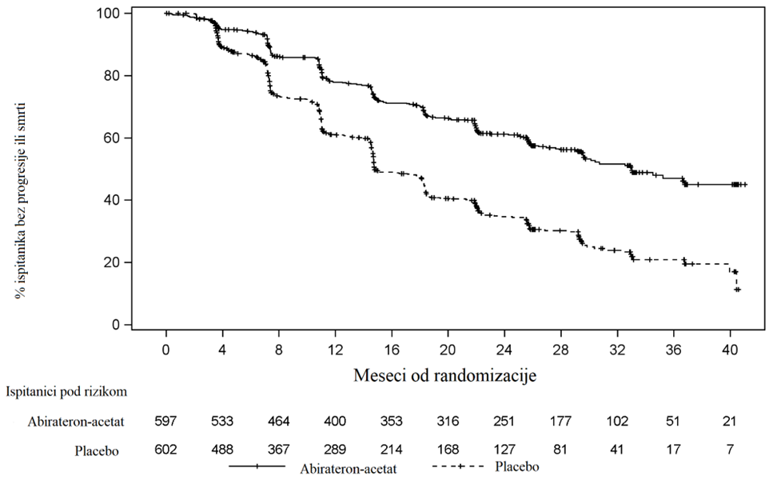

Statistički značajno poboljšanje u OS u korist grupe koja je uzimala AA-P sa ADT bilo je zabilježeno sa 34%-nim smanjenjem rizika od smrti u odnosu na grupu koja je dobijala placebo sa ADT (HR=0,66; 95% CI: 0,56; 0,78; p < 0,0001) (vidjeti Tabelu 3 i Sliku 2).

Tabela 3: Ukupno preživljavanje pacijenata liječenih sa abirateronom ili placebom; Intent-to-treat populacija (Studija PCR3011)

Ukupno preživljavanje | Abirateron-acetat sa prednizonom (N=597) | Placebo (N=602)
Smrtni ishod (%) | 275 (46%) | 343 (57%)
Medijana preživljavanja (mjeseci) | 53,3 | 36,5
(95% CI) | (48,2 NP) | (33,5 40,0)
Hazard ratio (95% CI)¹ | 0,66 (0,56; 0,78)
NP- Nije procijenjeno
1 – Hazard ratio je izveden iz stratifikovanog proporcionalnog modela rizika. Hazard ratio < 1 favorizuje abirateron sa prednizonom u odnosu na placebo.

Slika 2: Kaplan-Meier grafički prikaz ukupnog preživljavanja; Intent-to-treat populacija
(Studija PCR3011)

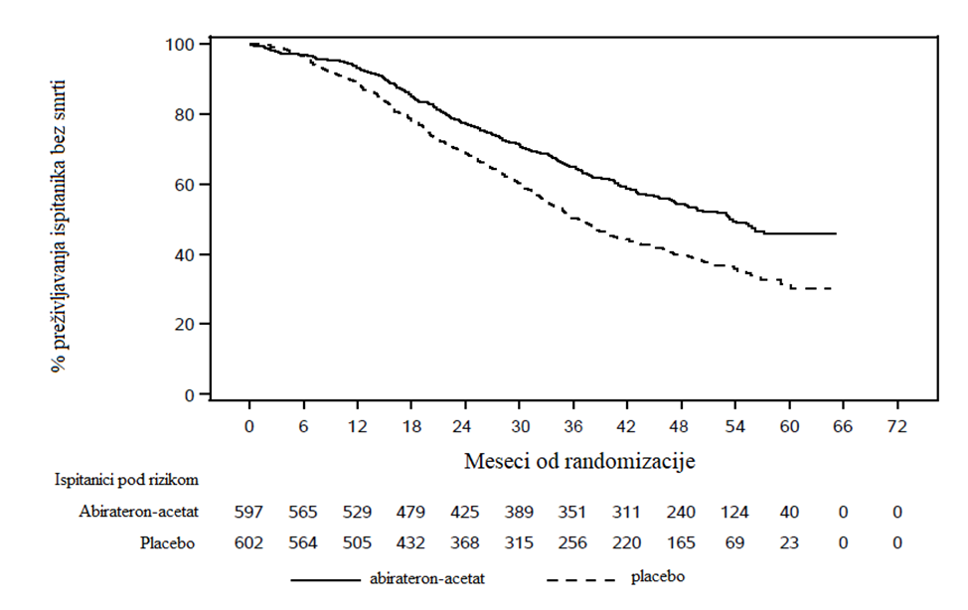

Analize podgrupa dosljedno ukazuju na prednost u terapiji abirateronom. Terapijski efekat AA-P na rPFS i OS u svim prethodno definisanim podgrupama je bio pozitivan i konzistentan u cijelokupnoj ispitivanoj populaciji, osim za pogrupu ECOG rezultata 2 gde nije zabilježen trend koristi, međutim mala veličina uzorka (n=40) ograničava donošenje značajnog zaključka.
U dodatku na zabilježena poboljšanja ukupnog preživljavanja i rPFS, korist je dokazana za abirateron acetat u odnosu na primjenu placeba u svim prospektivno definisanim sekundarnim parametrima praćenja ishoda.

Studija 302 (pacijenti koji nijesu primali hemioterapiju)
U ovu studiju su uključivani pacijenti koji nisu primali hemioterapiju i koji su bili asimptomatični ili su imali blage simptome i kod kojih hemioterapija još uvijek nije bila klinički indikovana. Rezultat od 0-1 na kratkom upitniku za bol (engl. Brief Pain Inventory-Short Form, BPI-SF) za najjaču bol u posljednja 24 sata se smatrao asimptomatskim, a rezultat od 2-3 je smatran blago simptomatski.
U studiji 302, (n=1088) medijana starosti uključenih pacijenata je bila 71 godina za pacijente koji su uzimali abirateron acetat uz prednizon ili prednizolon i 70 godina za pacijente koji su dobijali placebo uz prednizon ili prednizolon. Broj pacijenata koji su uzimali abirateron acetat, prema rasnim grupama, bio je sljedeći: bijela rasa 520 (95,4%), crna rasa 15 (2,8%), Azijati 4 (0,7%) i ostali 6 (1,1%). Funkcionalni status prema ECOG klasifikaciji je bio 0 za 76% pacijenata, i 1 za 24% pacijenata u obje grupe.
Pedeset procenata pacijenata su imali samo metastaze na kostima, dodatnih 31% pacijenata je imalo metastaze na kostima i mekim tkivima ili limfnim nodusima i 19% pacijenata je imalo samo metastaze na mekom tkivu ili limfnom nodusu. Pacijenti sa visceralnim mestastazama su bili isključeni. Ko-primarni ciljevi efikasnosti bili su ukupno preživljavanje i preživljavanje bez radiografske progresije (rPFS). Dodatno uz koprimarne ciljeve efikasnosti, korist je takođe procjenjivana vremenom do uzimanja opijata za bol karcinomskog porijekla, vremenom do započinjanja citotoksične hemioterapije, vremenom do pogoršanja vrijednosti ECOG funkcionalnog statusa ≥ 1 i vremenom do progresije vrijednosti PSA zasnovanom na kriterijumu Radne grupe za karcinom prostate 2 (engl. Prostate Cancer Working Group-2, PCWG2). Terapije u studiji su bile prekinute kada je nedvosmisleno došlo do kliničke progresije. Terapije su takođe bile prekinute u vrijeme potvrđene radiografske progresije po nahođenju istraživača.
Preživljavanje bez radiografske progresije (rPFS) je procijenjeno upotrebom studija sekvencijalnih slika (engl. sequential imaging studies), kao što je definisano PCWG2 kriterijumima (za lezije na kostima) i modifikovanim Kriterijumima za evaluaciju odgovora kod solidnih tumora (engl. Response Evaluation Criteria In Solid Tumors, RECIST) (za lezije na mekim tkivima). U analizi rPFS je korišćen centralni pregled radiografske procjene progresije.
U planiranoj rPFS analizi bio je 401 događaj, 150 (28%) pacijenata koji su dobijali abirateron acetat i 251 (46%) pacijenata su dobijali placebo su imali radiografski dokaze progresije ili su umrli. Primijećena je značajna razlika u rPFS između terapijskih grupa (vidjeti Tabelu 4 i Sliku 3).

Tabela 4: Studija 302: Preživljavanje bez radiografske progresije kod pacijenata koji su dobijali abirateron ili placebo u kombinaciji sa prednizonom ili prednizolonom uz analoge LHRH ili prethodnu orhiektomiju
ABIRATERON Placebo
(N=546) (N=542)

Preživljavanje bez
radiografske progresije (rPFS)

Progresija ili smrtni ishod 150 (28%) 251 (46%)

Medijana rPFS u mjesecima nije dostignuto 8,3
(95% CI) (11,66; NP) (8,12; 8,54)
p-vrijednost* < 0,0001

Hazard ratio**
(95% CI) 0,425 (0,347; 0,522)

CI – interval pouzdanosti
NP- Nije procijenjeno
* p-vrijednost je izvedena iz log-rang testa stratifikovanog prema početnoj vrijednosti ECOG funkcionalnog
statusa (0 ili 1)
**Hazard ratio <1 daje prednost abirateron acetatu

Slika 3: Kaplan-Meier krive preživljavanja bez radigrafske progresije kod pacijenata koji su uzimali ili abirateron acetat ili placebo u kombinaciji sa prednizonom ili prednizolonom uz analoge LHRH ili prethodnu orhiektomiju

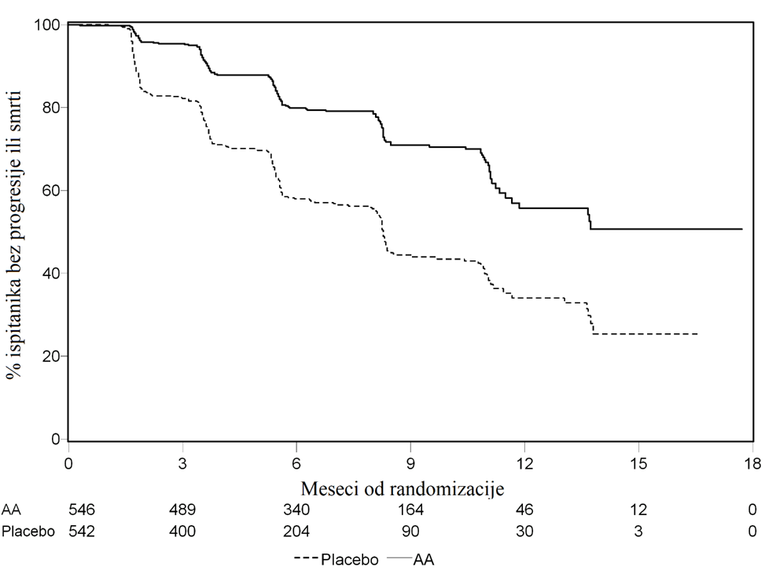
AA= abirateron acetat

Ipak, nastavljeno je prikupljanje podataka o ispitanicima do druge interim analize ukupnog preživljavanja (OS). Radiografska procjena rPFS od strane istraživača, izvršena je kao analiza praćenja osjetljivosti i prikazana je u Tabeli 5 i na Slici 4.
Šest stotina i sedam (607) ispitanika je imalo radiografsku progresiju ili su umrli: 271 (50%) u grupi koja je uzimala abirateron acetat i 336 (62%) u grupi koja je dobijala placebo. Terapija abirateron acetatom smanjuje rizik od radiografske progresije ili smrti za 47% u odnosu na placebo (HR=0,530; 95% interval pouzdanosti (CI): 0,451; 0,623; p< 0,0001). Medijana rPFS je 16,5 mjeseci u grupi koja je uzimala abirateron acetat i 8,3 mjeseca u grupi koja je dobijala placebo.

Tabela 5: Studija 302: Preživljavanje bez radiografske progresije kod pacijenata koji su primali abirateron acetat ili placebo u kombinaciji sa prednizonom ili prednizolonom uz analoge LHRH ili prethodnu orhiektomiju (Druga interim analiza ukupnog preživljavanja (OS) - Procjena istraživača)

Abirateron (N=546) Placebo (N=542)

Preživljavanje bez
radiografske progresije (rPFS)
Progresija ili smrtni ishod 271 (50%) 336 (62%)
Medijana rPFS u mjesecima 16,5 8,3
(95% CI) (13,80; 16,79) (8,05; 9,43)
p-vrijednost* < 0,0001
Hazard ratio**
(95% CI) 0,530 (0,451; 0,623)
CI – interval pouzdanosti
*p-vrijednost je izvedena iz log-rang testa stratifikovanog prema početnoj vrijednosti ECOG funkcionalnog statusa (0 ili 1)
**Hazard ratio <1 daje prednost abirateron acetatu

Slika 4: Kaplan-Meier krive preživljavanja bez radiografske progresije kod pacijenata koji su uzimali ili abirateron acetat ili placebo u kombinaciji sa prednizonom ili prednizolonom uz analoge LHRH ili prethodnu orhiektomiju (Druga interim analiza ukupnog preživljavanja (OS) -Procjena istraživača)

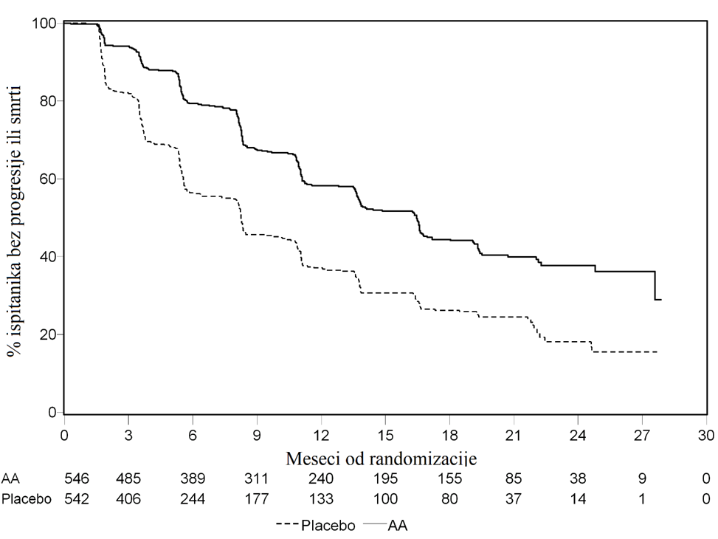

AA = abirateron acetat

Planirana interim analiza (IA) ukupnog preživljavanja (OS) je sprovedena nakon 333 zabilježena smrtna ishoda. Studija nije bila otvorena (engl. unblinded) na osnovu uočene značajne kliničke koristi i pacijentima iz placebo grupe bila je ponuđena terapija abirateron acetatom. Ukupno preživljavanje je bilo duže sa abirateron acetatom nego sa placebom, sa smanjenjem rizika od smrti od 25% (HR=0,752; 95% CI: [0,606; 0,934], p=0,0097), ali rezultati za ukupno preživljavanje (OS) nisu bili kompletni i rezultati interim analize nisu dostigli unaprijed utvrđenu granicu obustavljanja za statističku značajnost (vidjeti Tabelu 4). Nastavlja se praćenje preživljavanja nakon ove interim analize (IA).
Planirana završna analiza ukupnog preživljavanja (OS) je sprovedena nakon 741 zabilježena smrtna ishoda (medijana praćenja od 49 mjeseci). Umrlo je 65% (354 od 546) pacijenata koji su uzimali abirateron acetat, u poređenju sa 71% (387 od 542) pacijenata koji su dobijali placebo. Pokazana je statistički značajna korist ukupnog preživljavanja u korist grupe koja je uzimala abirateron acetat kroz smanjenje rizika od smrti od 19,4% (HR=0,806; 95% CI: [0,697; 0,931], p=0,0033) i poboljšanjem medijane OS od 4,4 mjeseca (abirateron acetat 34,7 mjeseca; placebo 30,3 mjeseca) (vidjeti Tabelu 6 i Sliku 5). Ovo poboljšanje je pokazano iako je 44% pacijenata u placebo grupi dobilo abirateron acetat kao narednu terapiju.

Tabela 6: Studija 302: Ukupno preživljavanje kod pacijenata koji su uzimali ili abirateron acetat ili placebo u kombinaciji sa prednizonom ili prednizolonom uz analoge LHRH ili prethodnu orhiektomiju

 | Abirateron  (N=546) | Placebo  (N=542)
Interim analiza preživljavanja  smrtni ishodi (%) | 147 (27%) | 186 (34%)
Medijana (mjeseci) | nije dostignuto | 27,2
(95% CI) | (NP; NP) | (25,95; NP)
p-vrijednost* 0,0097
Hazard ratio** (95% CI) 0,752 (0,606; 0,934)
Završna analiza preživljavanja
Smrtni ishodi 354 (65%) 387 (71%)

Medijana ukupnog preživljavanja 34,7 (32,7; 36,8) 30,3 (28,7; 33,3)
u mjesecima (95% CI)
p-vrijednost* 0,0033
Hazard ratio** (95% CI) 0,806 (0,697; 0,931)
CI – interval pouzdanosti
*p-vrijednost je izvedena iz log-rang testa stratifikovanog prema početnoj vrijednosti ECOG funkcionalnog statusa (0 ili 1)
**Hazard ratio <1 daje prednost abirateron acetatu

Slika 5: Kaplan-Meier krive preživljavanja kod pacijenata koji su uzimali ili abirateron acetat ili placebo u kombinaciji sa prednizonom ili prednizolonom uz analoge LHRH ili prethodnu orhiektomiju, završna analiza
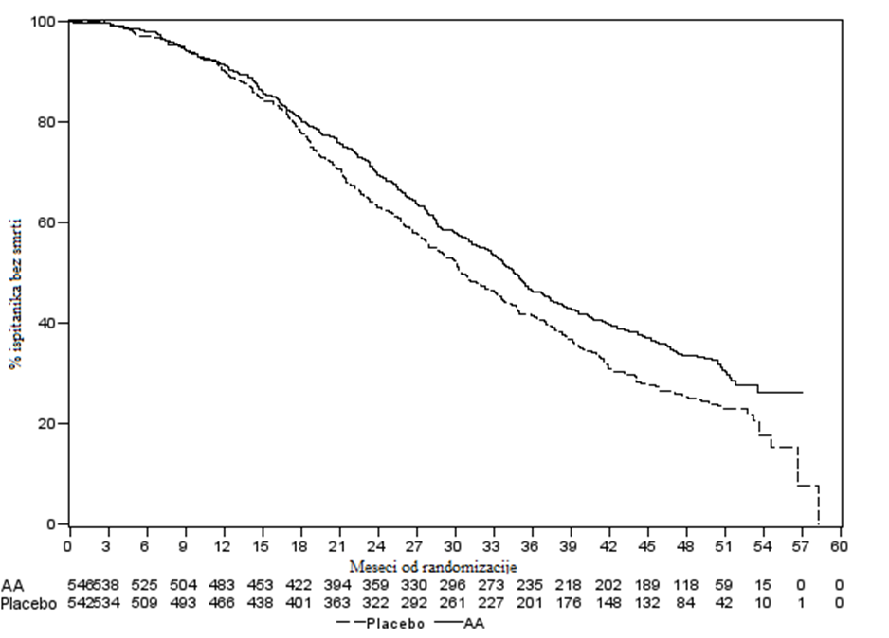

AA= abirateron acetat

Pored uočenih poboljšanja u ukupnom preživljavanju i rPFS, korist terapije abirateron acetatom u odnosu na placebo je pokazana u svim sekundarnim parametrima praćenja ishoda, kao što slijedi:
Vrijeme do progresije vrijednosti PSA zasnovano na kriterijumima PCWG2: Medijana vremena do progresije vrijednosti PSA je bila 11,1 mjesec za pacijente koji su uzimali abirateron acetat i 5,6 mjeseci za pacijente koji su dobijali placebo (HR=0,488; 95% CI: [0,420; 0,568], p < 0,0001). Vrijeme do progresije vrijednosti PSA je bilo približno udvostručeno sa terapijom abirateron acetatom (HR=0,488).
Udio ispitanika sa potvrđenim PSA odgovorom je bio veći u grupi koja je uzimala abirateron acetat nego u grupi koja je dobijala placebo (62% prema 24%; p<0,0001). Od ispitanika sa mjerljivim oboljenjem mekog tkiva koji su uzimali abirateron acetatom, značajno je povećan broj potpunih ili djelimičnih tumorskih odgovora.
Vrijeme do upotrebe opijata za karcinomski bol: Medijana vremena do upotrebe opijata za bol karcinoma prostate, u vrijeme završne analize, bilo je 33,4 mjeseca, za pacijente koji su uzimali abirateron acetat dok je u grupi koja je dobijala placebo bilo 23,4 mjeseca (HR=0,721; 95% CI: [0,614; 0,846], p<0,0001).
Vrijeme do započinjanja citotoksične hemioterapije: Medijana vremena do započinjanja citotoksične hemioterapije je bila 25,2 mjeseca kod pacijenata koji su uzimali abirateron acetat i 16,8 mjeseci kod pacijenata koji su dobijali placebo (HR=0,580; 95% CI: [0,487; 0,691], p < 0,0001).
Vrijeme do pogoršanja vrijednosti ECOG funkcionalnog statusa ≥ 1: Medijana vremena do pogoršanja vrijednosti ECOG funkcionalnog statusa ≥ 1 je bilo 12,3 mjeseca kod pacijenata koji su uzimali abirateron acetat i 10,9 mjeseci kod pacijenata koji su dobijali placebo (HR=0,821; 95% CI: [0,714; 0,943], p=0,0053).
Sljedeći parametri efikasnosti studije su pokazale statistički značajnu prednost u korist terapije abirateron acetatom:
Objektivni odgovor: Objektivni odgovor je definisan kao udio ispitanika sa mjerljivom bolešću (prisustvo najmanje jedne mjerljive lezije, engl. measurable disease) koji su dostigli potpun ili djelimičan odgovor prema RECIST kriterijumima (bilo je potrebno da polazna veličina limfnog nodusa bude ≥ 2 cm, da bi se smatrao ciljnom lezijom). Udio ispitanika sa mjerljivom bolešću na početku terapije koji su imali objektivni odgovor bio je 36% u grupi koja je uzimala abirateron acetat i 16% u grupi koja je dobijala placebo (p < 0,0001).
Bol: Terapija abirateron acetatom značajno je smanjila rizik od progresije intenziteta prosječnog bola za 18% u poređenju sa placebom (p=0,0490). Medijana vremena do progresije je bila 26,7 mjeseci u grupi pacijenata koja je uzimala abirateron acetat i 18,4 mjeseca u grupi koja je dobijala placebo.
Vrijeme do smanjenja FACT-P (engl. Functional Assessment of Cancer Therapy-Prostate) (ukupan rezultat): Terapija abirateron acetatom smanjila je rizik od smanjenja FACT-P (ukupan rezultat) za 22% u poređenju sa placebom (p=0,0028). Medijana vremena do pada FACT-P (ukupan rezultat) je bila 12,7 mjeseci u grupi koja je uzimala abirateron acetatom i 8,3 mjeseca u grupi koja je dobijala placebo.

Studija 301 (pacijenti koji su prethodno primili hemioterapiju)
Studija 301 je uključila pacijente koji su prethodno primali docetaksel. Nije bilo potrebno da kod pacijenta koji su primali docetaksel dođe do progresije bolesti, jer je toksičnost ove hemioterapije mogla da dovede do prekida terapije. Pacijenti su održavani na studijskoj terapiji sve do progresije vrijednosti PSA (potvrđeni rast od 25% u odnosu na početne/najniže vrijednosti za svakog pacijenta) uz protokolom definisanu radiografsku progresiju i simptomatsku ili kliničku progresiju. Iz ove studije isključeni su pacijenti koji su prethodno primali ketokonazol kao terapiju za karcinom prostate.
Primarni parameter praćenja efikasnosti bio je ukupno preživljavanje.
Medijana starosti uključenih pacijenata bila je 69 godina (raspon 39-95). Broj pacijenata koji su uzimali abirateron acetat, prema rasnim grupama bio je sljedeći: bijela rasa 737 (93,2%), crna rasa 28 (3,5%), azijati 11 (1,4%) i ostali 14 (1,8%). Prema ECOG klasifikaciji, 11% uključenih pacijenata imalo je rezultat 2; 70% pacijenata su imali radiografske dokaze progresije bolesti sa ili bez progresije vrijednosti PSA; 70% pacijenata su prethodno primili jednu citotoksičnu terapiju, a 30% pacijenata su primili dvije. Metastaze na jetri su bile prisutne kod 11% pacijenata koji su uzimali abirateron acetat.
U planiranoj analizi sprovedenoj nakon 552 zabilježena smrtna ishoda, umrlo je 42% (333 od 797) pacijenata koji su uzimali abirateron acetat u poređenju sa 55% (219 od 398) pacijenata koji su dobijali placebo. Kod pacijenata koji su uzimali abirateron acetat zabilježeno je statistički značajno poboljšanje u medijani ukupnog preživljavanja (vidjeti Tabelu 7).

Tabela 7: Ukupno preživljavanje pacijenata koji su uzimali ili abirateron acetat ili placebo u kombinaciji sa prednizonom ili prednizolonom uz analoge LHRH ili prethodnu orhiektomiju

Abirateron (N=797) Placebo (N=398)
Primarna analiza preživljavanja

Smrtni ishodi (%) 333 (42%) 219 (55%)

Medijana preživljavanja (mjeseci) 14,8 (14,1; 15,4) 10,9 (10,2; 12,0)
(95% CI)

p-vrijednostª < 0,0001
Hazard ratio (95% CI)^{b} 0,646 (0,543; 0,768)
Ažurirana analiza
preživljavanja
Smrtni ishodi (%) 501 (63%) 274 (69%)

Medijana preživljavanja (mjeseci) 15,8 (14,8; 17,0) 11,2 (10,4; 13,1)
(95% CI)
Hazard ratio (95% CI)^{b} 0,740 (0,638; 0,859)
CI – interval pouzdanosti
a -p-vrijednost je izvedena iz log-rang testa stratifikovanog prema vrijednosti ECOG funkcionalnog statusa (0-1 ili 2), rezultatu bola (prisutan ili odsutan), broju prethodnih režima hemioterapije (1 ili 2), i tipu progresije bolesti (samo PSA ili radiografska progresija).
b -Hazard ratio je izveden iz stratifikovanog modela proporcionalne hazardnosti. Hazard ratio <1 daje prednost abirateron acetatu.
U svim vremenskim tačkama u kojima su rađene procjene poslije nekoliko početnih mjeseci terapije, preživeo je veći udio pacijenata koji su uzimali abirateron acetat u poređenju sa udjelom pacijenata koji su dobijali placebo (vidjeti Sliku 6).

Slika 6: Kaplan-Meier krive preživljavanja pacijenata koji su uzimali ili abirateron acetat ili placebo u kombinaciji sa prednizonom ili prednizolonom uz analoge LHRH ili prethodnu orhiektomiju

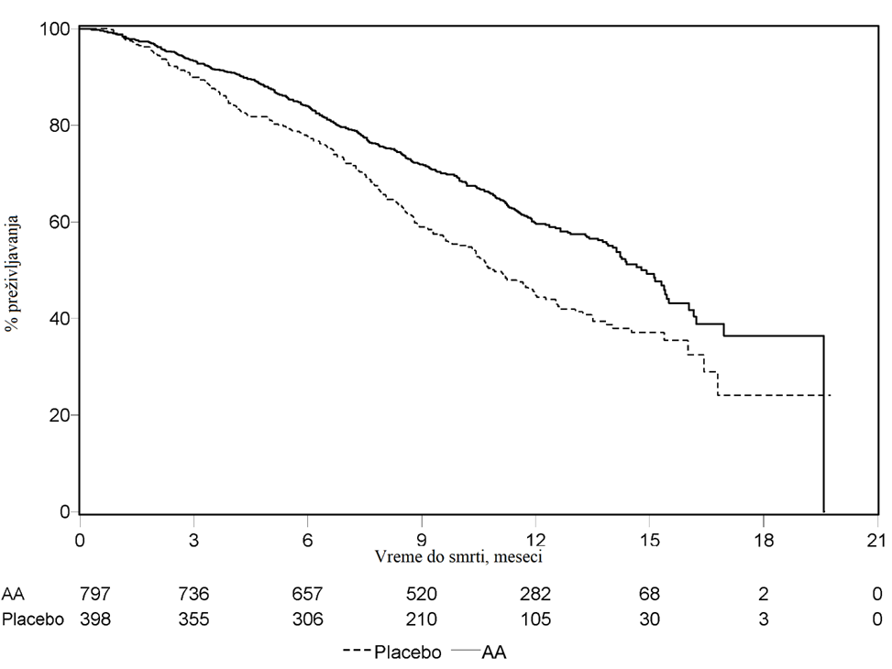

AA = abirateron acetat

Analize preživljavanja po podgrupama pokazale su dosljednu korist terapije abirateron acetatom, kada se radi o preživljavanju (vidjeti Sliku 7).

Slika 7: Ukupno preživljavanje, po podgrupama: Hazard ratio i interval pouzdanosti 95%

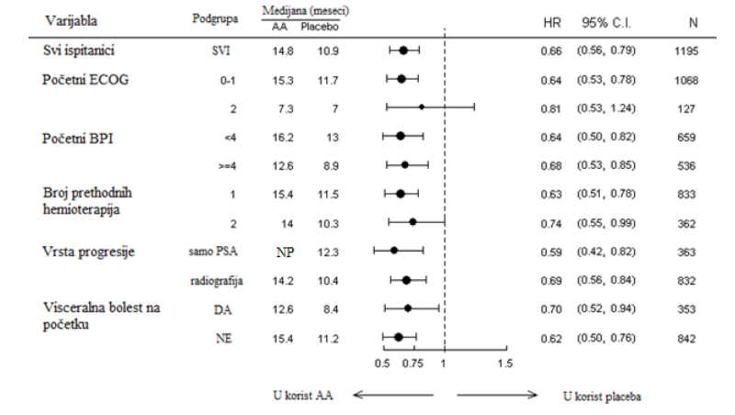

AA=abirateron acetat; BPI=Kratak upitnik za bol; CI= interval pouzdanosti; ECOG=Funkcionalni status prema klasifikaciji Istočne kooperativne onkološke grupe (engl. Eastern Cooperative Oncology Group, ECOG); HR=Hazard ratio; NP=nije procijenjeno

Uz zabilježeno poboljšanje u ukupnom preživljavanju, svi sekundarni parametri praćenja efikasnosti studije dali su prednost abirateron acetatu i bili su statistički značajni nakon podešavanja za višestruka testiranja na sljedeći način:
Pacijenti koji su uzimali abirateron acetat pokazali su značajno veću stopu odgovora na terapiju, mjerenu preko vrijednosti ukupnog PSA (koja se definiše kao smanjenje ≥ 50% u odnosu na početnu vrijednost), u poređenju sa pacijentima koji su dobijali placebo, 38% naspram 10%, p < 0,0001.
Medijana vremena do progresije vrijednosti PSA iznosila je 10,2 mjeseci za pacijente koji su uzimali abirateron acetat i 6,6 mjeseci za pacijente koji su dobijali placebo (HR=0,580; 95% CI: [0,462; 0,728], p < 0,0001).
Medijana preživljavanja bez radiografske progresije iznosila je 5,6 mjeseci za pacijente koji su uzimali abirateron acetat i 3,6 mjeseci za pacijente koji su dobijali placebo (HR=0,673; 95% CI: [0,585; 0,776], p < 0,0001).

Bol
Udio pacijenata sa ublaženim bolom bio je statistički značajno veći u grupi koja je uzimala abirateron acetat nego kod onoj koji su dobijali placebo (44% naspram 27%, p=0,0002). Pacijent koji reaguje na ublažavanje bola definiše se kao onaj kod koga se postiže smanjenje intenziteta najjačeg bola za najmanje 30% u odnosu na početnu vrijednost dobijenu prema kratkom upitniku za bol (BPI-SF), tokom protekla 24 sata, bez ikakvog povećanja upotrebe analgetika u dva uzastopna ocjenjivanja u razmaku od četiri nedjelje. Analiza ublažavanja bola rađena je samo kod pacijenata kod kojih je početni intenzitet bola ≥ 4 i pri najmanje još jednom rezultatu procjene intenziteta bola nakon početka terapije (N=512).
Mali udio pacijenata koji su uzimali abirateron acetat imao je progresiju bola u poređenju sa onima koji su dobijali placebo poslije 6 mjeseci (22% naspram 28%), 12 mjeseci (30% naspram 38%) i 18 mjeseci (35% naspram 46%). Progresija bola je definisana kao porast intenziteta najjačeg bola za ≥ 30% u odnosu na početnu vrijednost dobijenu prema kratkom upitniku za bol (BPI-SF), tokom protekla 24 sata, bez smanjenja upotrebe analgetika u dva uzastopna ocjenjivanja, ili povećanje upotrebe analgetika za ≥ 30% zabilježeno u dva uzastopna ocjenjivanja. Vrijeme do progresije bola na 25. percentilu iznosilo je 7,4 mjeseci u grupi koja je uzimala abirateron acetat, prema 4,7 mjeseci u grupi koja je dobijala placebo.
Događaji povezani sa koštanim sistemom
Manji udio pacijenata u grupi koja je uzimala abirateron acetat imao je događaje u vezi sa koštanim sistemom u poređenju sa grupom koja je dobijala placebo poslije 6 mjeseci (18% naspram 28%), 12 mjeseci (30% naspram 40%), i 18 mjeseci (35% naspram 40%). Vrijeme do prvog događaja povezanog sa koštanim sistemom na 25. percentilu u grupi koja je uzimala abirateron acetat bilo je dva puta duže nego kod kontrolne grupe, odnosno 9,9 mjeseci naspram 4,9 mjeseci. Događaj povezan sa koštanim sistemom definisan je kao patološka fraktura, kompresija kičmene moždine, palijativno zračenje kosti, ili hirurška intervencija na kosti.

Pedijatrijska populacija
Evropska agencija za ljekove izuzela je od obaveze podnošenja rezultata ispitivanja abirateron acetata u svim podgrupama pedijatrijske populacije u uznapredovalom karcinomu prostate. Vidjeti dio 4.2 za informacije o upotrebi u pedijatrijskoj populaciji.

5.2. Farmakokinetički podaci

Nakon primjene abirateron acetata, farmakokinetika abiraterona ispitivana je kod zdravih ispitanika, pacijenata sa metastatskim uznapredovalim karcinomom prostate i ispitanicima bez karcinoma ali sa insuficijencijom bubrega ili jetre. Abirateron acetat se in vivo brzo pretvara u abirateron, inhibitor biosinteze androgena (vidjeti dio 5.1).

Resorpcija
Nakon oralne primjene abirateron acetata na tašte, vrijeme do postizanja maksimalne koncentracije abiraterona u plazmi iznosi približno 2 sata.
Primjena abirateron acetata sa hranom, u poređenju sa primjenom na tašte dovodi do povećanja srednje sistemske izloženosti abirateronu, do 10 puta (PIK) i do 17 puta (C_{max}), zavisno od sadržaja masti u obroku. S obzirom na uobičajene razlike u sadržaju i sastavu obroka, uzimanje lijeka ENAGAL uz obroke ima potencijal da dovede do velikih varijacija u izloženosti lijeku. Prema tome, lijek ENAGAL se ne smije uzimati sa hranom. Lijek ENAGAL treba uzimati najmanje dva sata poslije obroka i nakon uzimanja lijeka ENAGAL se još najmanje jedan sat ne smije uzimati nikakva hrana. Tablete treba progutati cijele, sa vodom (vidjeti dio 4.2).

Distribucija
Vezivanje 14C-abiraterona za proteine plazme u humanoj plazmi iznosi 99,8%. Prividan volumen distribucije približno iznosi 5,630 L, što ukazuje da se abirateron obimno distribuira u periferna tkiva.

Biotransformacija
Nakon oralne primjene 14C-abirateron acetata u obliku kapsula, abirateron acetat se hidrolizuje u abirateron, koji potom podlježe metabolizmu, prvenstveno u jetri, što uključuje sulfaciju, hidroksilaciju i oksidaciju. Većina radioaktivnosti u cirkulaciji (približno 92%) nalazi se u obliku metabolita abiraterona. Od 15 metabolita koji se mogu pronaći, svaki od 2 glavna metabolita, abirateron sulfat i N-oksid abirateron sulfat, čini približno 43% ukupne radioaktivnosti.

Eliminacija
Srednje poluvrijeme eliminacije abiraterona u plazmi iznosi približno 15 sati na osnovu podataka dobijenih na zdravim ispitanicima. Nakon oralne primjene 1000 mg 14C-abirateron acetata, približno 88% radiokativne doze pronađeno je u fecesu, a 5% u urinu. Glavna jedinjenja prisutna u fecesu su nepromijenjeni abirateron acetat i abirateron (oko 55% odnosno 22% od primijenjene doze).

Oštećenje funkcije jetre
Farmakokinetika abirateron acetata ispitivana je kod ispitanika koji su već imali blago do umjereno oštećenje funkcije jetre (Child-Pugh klase A, odnosno B) i kod zdravih ispitanika u kontrolnoj grupi.
Sistemska izloženost abirateronu poslije pojedinačne oralne doze od 1000 mg povećala se za oko 11% kod ispitanika sa već postojećim blagim oštećenjem jetre, a 260% kod onih koji čija je funkcija jetre već umjereno oštećena. Srednje poluvrijeme eliminacije abiraterona produženo je na oko 18 sati kod ispitanika koji sa blagim oštećenjem funkcije jetre i na oko 19 sati kod ispitanika sa umjerenim oštećenjem funkcije jetre.
U drugom ispitivanju, ispitivana je farmakokinetika abiraterona kod ispitanika sa već postojećom teškim (n=8) oštećenjem funkcije jetre (Child-Pugh klase C) i kod 8 zdravih ispitanika u kontrolnoj grupi sa normalnom funkcijom jetre. Sistemska izloženost (PIK) abirateronu je bila povećana za oko 600% i frakcija slobodnog lijeka je bila povećana za oko 80%, kod ispitanika sa teškim oštećenjem funkcije jetre u odnosu na ispitanike sa normalnom funkcijom jetre.
Nije potrebno prilagođavanje doze kod pacijenata sa već postojećom blagim oštećenjem funkcije jetre. Primjenu abirateron acetata treba precizno ocijeniti kod pacijenata sa umjerenim oštećenjem funkcije jetre kod kojih korist jasno prevazilazi mogući rizik (vidjeti djelove 4.2 i 4.4). Abirateron acetat ne treba davati pacijentima sa teškim oštećenjem funkcije jetre (vidjeti djelove 4.2, 4.3 i 4.4).
Za pacijente kod kojih se tokom terapije razvije hepatotoksičnost, može biti potrebno da se prekine terapija i da se prilagodi doza (vidjeti djelove 4.2 i 4.4).

Oštećenje funkcije bubrega
Farmakokinetika abirateron acetata upoređena je kod pacijenata sa terminalnom fazom bubrežnog oboljenja koji su na redovnoj hemodijalizi sa ispitanicima u kontrolnoj grupi čija je funkcija bubrega normalna. Sistemska izloženost abirateronu poslije pojedinačne oralne doze od 1000 mg nije se povećala kod ispitanika u terminalnoj fazi bubrežnog oboljenja koji su na dijalizi. Primjena ovog lijeka kod pacijenata sa oštećenjem funkcije bubrega, uključujući i teško oštećenje funkcije bubrega, ne iziskuje smanjenje doze (vidjeti dio 4.2). Međutim, nema kliničkih iskustava kod pacijenata sa karcinomom prostate i teškim oštećenjem funkcije bubrega. Stoga se kod ovih pacijenata savjetuje oprez.

5.3. Pretklinički podaci o bezbjednosti

U svim ispitivanjima toksičnosti na životinjama, koncentracije testosterona u krvi su bile značajno smanjene. Kao rezultat, bile su uočene promjene u vidu smanjene težine organa i morfoloških i/ili histopatoloških promjena u reproduktivnim organima, i nadbubrežnim žlijezdama, hipofizi i mliječnim žlijezdama. Sve promjene su bile potpuno ili djelimično reverzibilne. Promjene u repoduktivnim organima i androgen-senzitivnim organima su u skladu sa farmakologijom abiraterona. Sve hormonske promjene koje su bile povezane sa terapijom su bile reverzibilne ili je pokazana tendencija poboljšanja nakon 4-nedjeljnog perioda oporavka.
U studijama ispitivanja plodnosti kod ženki i mužjaka pacova, abirateron acetat je smanjio plodnost, što je bilo potpuno reverzibilno u toku 4 do 16 nedjelja nakon prestanka primjene abirateron acetata. U ispitivanjimu razvojne toksičnosti kod pacova, abirateron acetat je uticao na trudnoću uključujući smanjenje fetalne težine i preživljavanje. Uočeni su efekti na spoljne genitalije, iako abirateron acetat nije bio teratogen.
U ovim ispitivanjima plodnosti i razvojne toksičnosti koje su rađene na pacovima, svi efekti su bili povezani sa farmakološkom aktivnošću abitaterona.
Izuzev promjena na reproduktivnim organima koje su zabilježene u svim toksikološkim ispitivanjima na životinjama, neklinički podaci ne ukazuju na poseban rizik za ljude na osnovu konvencionalnih ispitivanja farmakološke bezbjednosti, toksičnosti ponovljenih doza, genotoksičnosti i karcinogenog potencijala. Abirateron acetat nije bio karcinogen u 6-mjesečnom ispitivanju na transgenskim (engl. Tg.rasH2) miševima. U 24-mjesečnom ispitivanju karcinogenosti kod pacova, abirateron acetat je povećao incidencu neoplazmi intersticijalnih ćelija u testisima. Ovaj slučaj se smatra povezanim sa farmakološkom akcijom abiraterona i da je specifičan za pacove. Abirateron acetat nije bio karcinogen kod ženki pacova.

Procjena rizika na životnu okolinu (engl. Environmental risk assessment – ERA)
Aktivna supstanca, abirateron, pokazuje ekološki rizik po vodenu sredinu, naročito po ribu.

6. FARMACEUTSKI PODACI

6.1. Lista pomoćnih supstanci (ekscipijenasa)

Enagal, 250 mg, film tableta:

Jezgro tablete:
kroskarmeloza natrijum;
natrijum laurilsulfat;
povidon (K 30);
celuloza, mikrokristalna (tip 102);
laktoza, monohidrat;
silicijum dioksid, koloidni, bezvodni;
magnezijum stearat.

Film obloga tablete (Opadry II® 85F18422 White):
polivinil alkohol;
titan dioksid (E171);
makrogol 3350;
talk.

Enagal, 500 mg, film tableta:

Jezgro tablete:
kroskarmeloza natrijum;
natrijum laurilsulfat;
povidon (K 30);
celuloza, mikrokristalna (tip 102);
laktoza, monohidrat;
silicijum dioksid, koloidni, bezvodni;
magnezijum stearat.

Film obloga tablete (Opadry II® 85F200051 Purple):
polivinil alkohol;
titan dioksid (E171);
makrogol 3350;
talk;
gvožđe oksid, crveni (E172);
gvožđe oksid, crni (E172).

6.2. Inkompatibilnosti

Nije primjenljivo.

6.3. Rok upotrebe

3 godine.

6.4. Posebne mjere opreza pri čuvanju lijeka

Ovaj lijek ne zahtijeva posebne uslove čuvanja.

6.5. Vrsta i sadržaj pakovanja

Enagal, 250 mg, film tableta:
Unutrašnje pakovanje je aluminijum-OPA/Alu/PVC blister ili aluminijum-PVC/PE/PVDC blister, sa 10 film tableta.
Spoljnje pakovanje je složiva kartonska kutija koja sadrži 12 blistera (ukupno 120 tableta) i Uputstvo za lijek.

Enagal, 500 mg, film tableta:
Unutrašnje pakovanje je aluminijum-OPA/Alu/PVC blister ili aluminijum-PVC/PE/PVDC blister sa 10 film tableta.
Spoljnje pakovanje je složiva kartonska kutija koja sadrži 6 blistera (ukupno 60 tableta) i Uputstvo za lijek.

6.6. Posebne mjere opreza pri odlaganju materijala koji treba odbaciti nakon primjene lijeka (i druga uputstva za rukovanje lijekom)

Svu neiskorišćenu količinu lijeka ili otpadnog materijala nakon njegove upotrebe treba ukloniti, u skladu sa važećim propisima.

Ovaj lijek može predstavljati rizik po vodenu sredinu (vidjeti dio 5.3).

7. NOSILAC DOZVOLE

GLK pharma d.o.o. Podgorica,
Svetozara Markovića 46, 81000 Podgorica, Crna Gora

8. BROJ DOZVOLE ZA STAVLJANJE LIJEKA U PROMET

Enagal, film tableta, 250 mg, blister, 120 (12x10) film tableta: 2030/23/4855 – 655
Enagal, film tableta, 500 mg, blister, 60 (6x10) film tableta: 2030/23/4856 - 656

9. DATUM PRVE DOZVOLE/OBNOVE DOZVOLE ZA STAVLJANJE LIJEKA U PROMET

27.12.2023. godine

10. DATUM REVIZIJE TEKSTA
Decembar, 2023. godine

